UNIVERSIDAD ANDINA DEL CUSCO
FACULTAD DE INGENIERÍA Y ARQUITECTURA

"Activity in English"
Comparativa de Modelos de Clasificación con Aprendizaje Supervisado

CURSO: Inteligencia Artificial
DOCENTE: Espetia Huamanga, Hugo
INTEGRANTES:
Huamantalla Ríos, Diego Miguel - 022100354D
Latorre Campos, Andre Ismael - 022101034C
Ordóñez Paniura, Marcela Leonor - 022100735H
Suel Monrroy, David Joshua - 022101091G

CUSCO – PERÚ
2026

Presentación del Proyecto
El presente trabajo aborda la aplicación práctica de cuatro modelos de clasificación supervisada sobre un problema de datos de sensores ambientales. La actividad se organiza en tres fases: (1) selección estratégica y análisis teórico de los modelos, (2) reto de clasificación con experimentación y validación rigurosa, y (3) veredicto final comparativo sobre el mejor modelo en términos de rendimiento y costo computacional.
Los cuatro modelos seleccionados pertenecen a familias matemáticas distintas, tal como exige la actividad: Support Vector Machines (SVM) y K-Nearest Neighbors (KNN) de la familia geométrica y basada en distancias; Gaussian Naive Bayes de la familia probabilística; y Gradient Boosting de la familia de ensembles. El conjunto de datos elegido fue el “Occupancy Detection Dataset”, sobre el cual los cuatro algoritmos compitieron en igualdad de condiciones mediante un pipeline unificado de preprocesamiento.

Fase 1: Matriz Teórica
De acuerdo con las reglas de la actividad, cada equipo debía seleccionar cuatro modelos asegurando al menos uno por familia matemática. La selección realizada fue:
• Familia 1 (Geométrica y basada en distancias): Support Vector Machines (SVM) y K-Nearest Neighbors (KNN), evaluando distintos kernels y métricas de distancia.
• Familia 2 (Probabilística y generativa): Naive Bayes Gaussiano (GaussianNB).
• Familia 3 (Ensembles y estocásticos): Gradient Boosting.
La Tabla 1 contrasta los cuatro modelos según los cuatro criterios solicitados: principio matemático central, sensibilidad a valores atípicos, costo computacional y supuestos sobre la distribución de los datos.
Modelo | Principio Matemático | Sensibilidad a Outliers | Costo Computacional | Supuestos sobre la Distribución de Datos
Support Vector Machines (SVM) | Maximización del margen (distancia) entre clases usando hiperplanos. Aplica el “kernel trick” para proyectar los datos a dimensiones superiores. | Baja a Media. Depende fuertemente de los vectores de soporte: si un outlier está cerca del margen, puede desviar el hiperplano. | Alto. El entrenamiento escala de forma cuadrática con el número de instancias (O(n²)), y requiere ajustar C, gamma y el kernel. | No asume ninguna distribución subyacente específica (modelo no paramétrico); solo depende de la geometría de los datos.
Gaussian Naive Bayes (GNB) | Teorema de Bayes junto con la presunción de independencia condicional entre las variables predictoras. | Moderada a Alta. Al estimar medias y varianzas, los valores extremos pueden sesgar los parámetros de las distribuciones. | Muy Bajo. Altamente eficiente en entrenamiento y predicción; requiere pocos recursos. | Asume que las variables numéricas siguen una distribución Normal (Gaussiana) y que todas las variables son independientes entre sí.
Gradient Boosting | Ensemble estocástico y secuencial: combina iterativamente árboles de decisión débiles, donde cada nuevo árbol minimiza los errores residuales del anterior mediante descenso de gradiente. | Baja. Es robusto frente a outliers gracias a los árboles base y a funciones de pérdida robustas. | Muy Alto. Entrena múltiples árboles de forma secuencial (no nativamente paralelizable como Random Forest), con gran demanda de tiempo y memoria. | No hace supuestos matemáticos sobre la distribución de los datos ni sobre la relación espacial entre variables.
K-Nearest Neighbors (KNN) | Clasificación basada en la distancia espacial (euclidiana, Manhattan, etc.) respecto a los k vecinos más cercanos en el espacio de características. | Alta. Al depender de métricas de distancia, un outlier aislado puede convertirse erróneamente en el “vecino más cercano” de un dato nuevo. | Bajo en entrenamiento, alto en predicción (lazy learning). Calcular distancias contra todas las instancias es costoso en datasets grandes. | No asume distribución previa, pero sí asume que datos con características similares pertenecen a la misma clase (localidad espacial).
Tabla 1. Matriz comparativa teórica de los cuatro modelos de clasificación.

Fase 2: El Reto de Clasificación

2.1. Conjunto de datos: Occupancy Detection
Se seleccionó el “Occupancy Detection Dataset”, un problema de clasificación de datos de sensores ambientales (la categoría sugerida de “environmental sensor data”). El objetivo es predecir si una sala está ocupada (1) o vacía (0) a partir de lecturas de sensores que se registran aproximadamente cada minuto.
El conjunto original se distribuye en dos archivos (entrenamiento y prueba). Para este experimento se concatenaron ambos, obteniendo un total de 17,895 instancias, superando con holgura el mínimo exigido de 2,500. Se eliminaron dos columnas no predictivas: la de índice sin nombre (“Unnamed: 0”) y la de fecha/hora (“date”), ya que su uso podría introducir artefactos temporales y contaminación de información.
Variable | Descripción | Tipo
Temperature | Temperatura del ambiente (°C) | Predictora numérica
Humidity | Humedad relativa (%) | Predictora numérica
Light | Intensidad de la luz (lux) | Predictora numérica
CO2 | Dióxido de carbono en el aire (ppm) | Predictora numérica
HumidityRatio | Razón de humedad (kg agua / kg aire seco) | Predictora numérica
Occupancy | Estado de la sala: 0 = vacía, 1 = ocupada | Objetivo binario
Tabla 2. Variables del dataset. Cinco predictores numéricos y una variable objetivo binaria.

Distribución de clases:
14,117 instancias de sala vacía (78.9%) frente a 3,778 de sala ocupada (21.1%). El conjunto está desbalanceado, por lo que la precisión (accuracy) no sería una métrica fiable: un clasificador que siempre predijera “vacía” alcanzaría un 78.9% de acierto sin aprender nada. Por ello, la métrica de evaluación principal es el F1-Score promedio (macro).

2.2. Pipeline unificado de preprocesamiento
Para que los cuatro modelos compitan en igualdad de condiciones, se construyó un pipeline único compuesto por un StandardScaler (normalización z-score) seguido del clasificador. El escalado es imprescindible para los modelos basados en distancias (KNN) y en márgenes (SVM), ya que variables como la luz (cientos de lux) y la razón de humedad (unidades de 10⁻³) tienen escalas muy dispares.
Es importante destacar que el StandardScaler se encuentra dentro del Pipeline que se pasa al GridSearchCV: de esta forma, las estadísticas del escalado se aprenden únicamente con los pliegues de entrenamiento de cada validación, evitando la fuga de datos (data leakage).
pipeline = Pipeline([
("scaler", StandardScaler()),
("clf", clasificador),
])

2.3. Entrenamiento y optimización de hiperparámetros
Cada modelo se optimizó mediante GridSearchCV, búsqueda exhaustiva sobre las cuadrículas de hiperparámetros mostradas en la Tabla 3, utilizando como métrica de búsqueda el F1-Score promedio (macro). Para SVM se evaluaron tres kernels distintos (análisis de kernels) y para KNN dos métricas de distancia (evaluación de métricas de distancia), conforme a lo pedido por la familia geométrica.
Modelo | Cuadrícula de hiperparámetros (GridSearch) | N.º de combinaciones
SVC | kernel: [rbf, linear, poly] · C: [0.1, 1, 10] · gamma: [0.01, 0.1, 1] | 27
GaussianNB | var_smoothing: [1e-9, 1e-8, 1e-7] | 3
GradientBoosting | n_estimators: [50, 100] · max_depth: [2, 4] · learning_rate: [0.05, 0.1] | 8
KNN | n_neighbors: [3, 5, 7] · weights: [uniform, distance] · metric: [euclidean, manhattan] | 12
Tabla 3. Cuadrículas de hiperparámetros evaluadas por GridSearchCV para cada modelo.

2.4. Validación cruzada
Para garantizar que los resultados no dependan de una partición afortunada, se utilizó validación cruzada estratificada con 5 pliegues (StratifiedKFold, 5 splits, shuffle=True, random_state=42). La versión estratificada mantiene la proporción original de clases (78.9% / 21.1%) en cada pliegue, lo cual es lo más riguroso dado el desbalanceo del conjunto. El F1-Score reportado es el promedio de los cinco pliegues.

2.5. Resultados del experimento
La Tabla 4 resume el rendimiento final de cada modelo tras la optimización. KNN obtuvo el mejor F1-Score macro (0.9923) con la menor carga computacional entre los tres primeros. Los mejores hiperparámetros encontrados fueron:
Modelo | F1-Score (macro) | Accuracy | Precision (macro) | Recall (macro) | Tiempo total (s) | Mejores hiperparámetros
KNN | 0.9923 | 0.9949 | 0.9912 | 0.9934 | 1.21 | n_neighbors=5, weights='distance', metric='euclidean'
SVC | 0.9900 | 0.9933 | 0.9869 | 0.9931 | 34.51 | C=10, gamma=1, kernel='rbf'
GradientBoosting | 0.9886 | 0.9923 | 0.9866 | 0.9906 | 8.75 | n_estimators=100, max_depth=4, learning_rate=0.1
GaussianNB | 0.9530 | 0.9670 | 0.9327 | 0.9784 | 0.17 | var_smoothing=1e-9
Tabla 4. Resultados finales: F1-Score macro promedio de validación cruzada (StratifiedKFold, 5 pliegues). Las métricas de precisión/recall/accuracy se estimaron con predicciones out-of-fold.

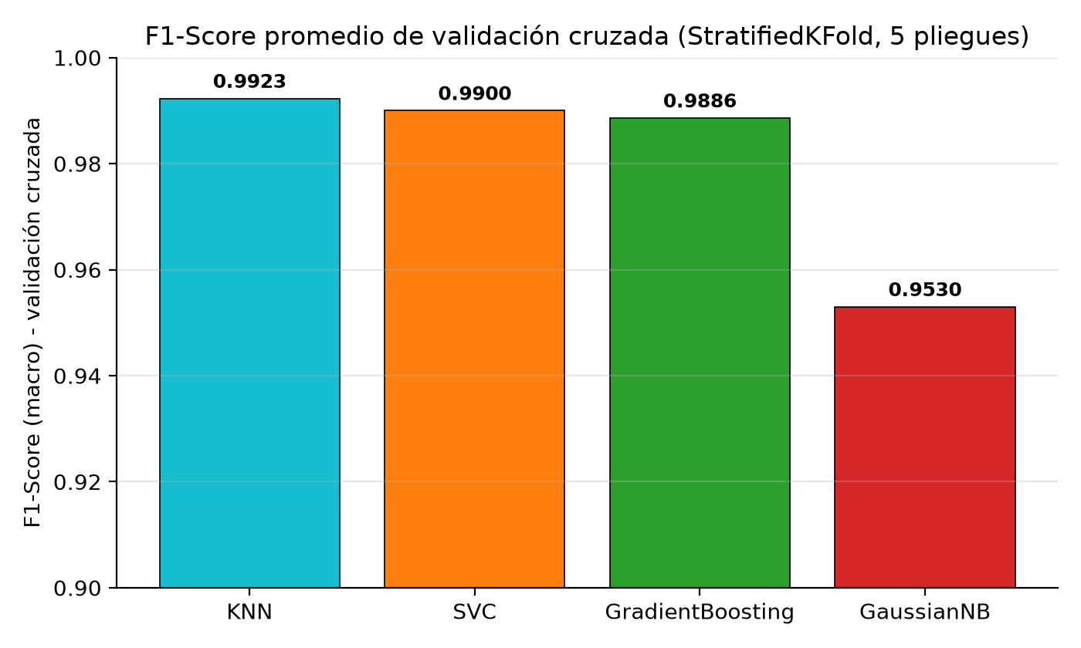
Figura 1. F1-Score macro promedio de validación cruzada por modelo.
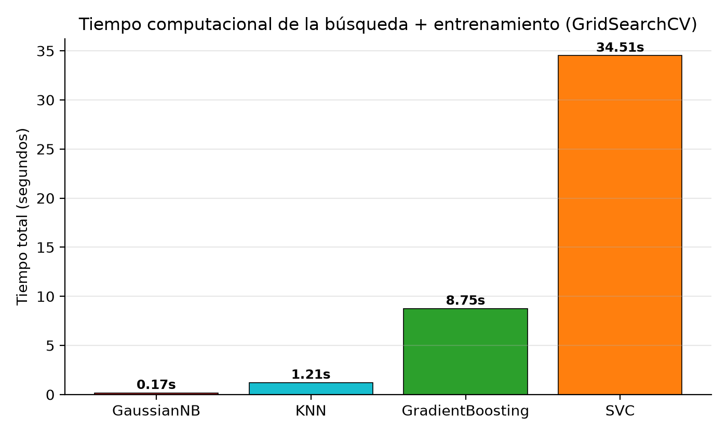
Figura 2. Tiempo computacional total (búsqueda + entrenamiento) por modelo.

2.6. Análisis de kernels en SVM y métricas de distancia en KNN
Tal como exige la familia geométrica, se analizaron distintos kernels para SVM. El kernel RBF fue claramente superior, seguido del lineal y del polinomial. En cuanto a KNN, la métrica euclidiana superó apenas a la de Manhattan, lo que indica que la estructura geométrica del problema favorece la distancia en línea recta.
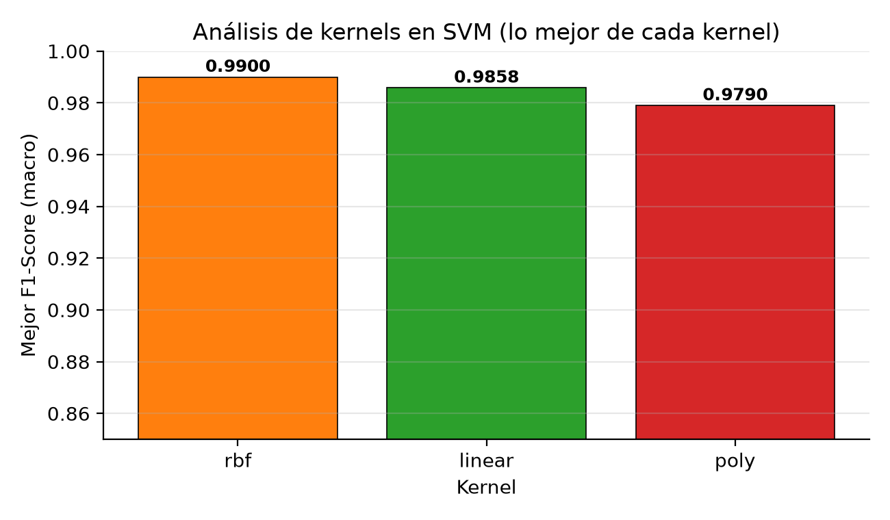
Figura 3. Mejor F1-Score alcanzado por cada kernel de SVM.
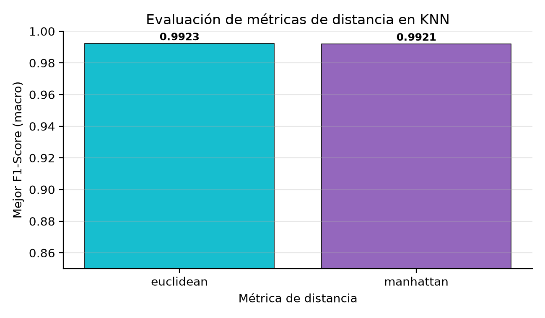
Figura 4. Mejor F1-Score alcanzado por cada métrica de distancia en KNN.

2.7. Matrices de confusión
Las matrices de confusión se construyeron con predicciones out-of-fold (cada instancia fue predicha por un modelo entrenado sin ella). Permiten cuantificar los errores de cada modelo:
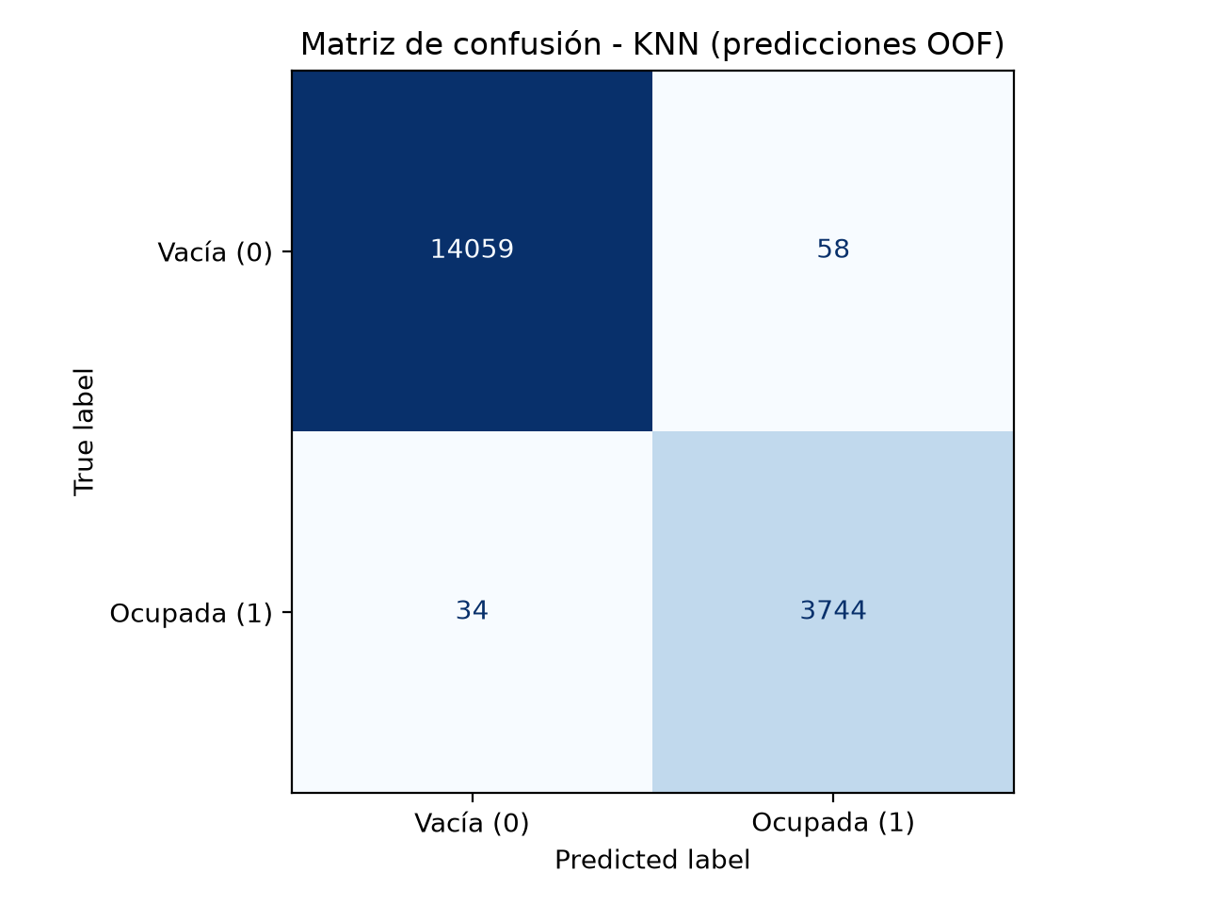  KNN — errores: 58 FP, 34 FN | 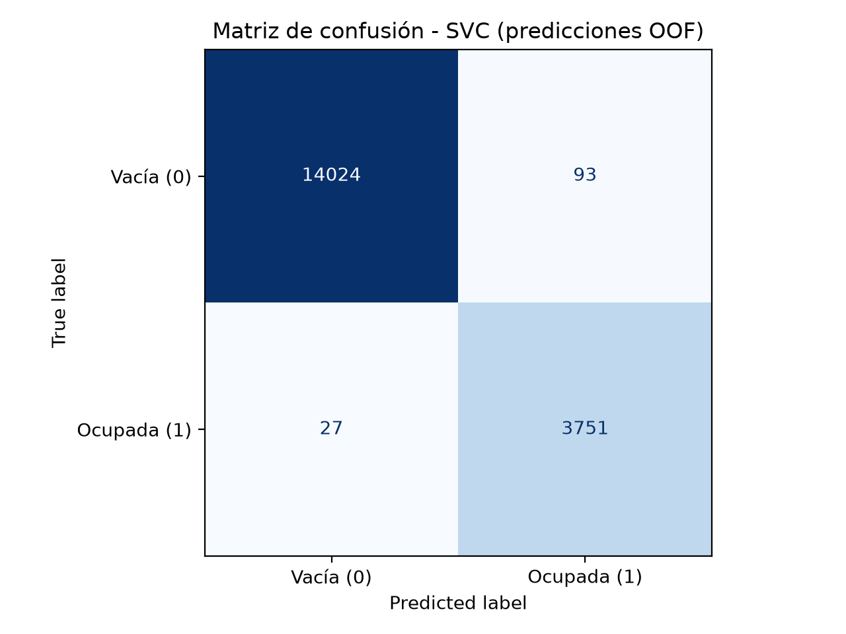  SVC — errores: 93 FP, 27 FN
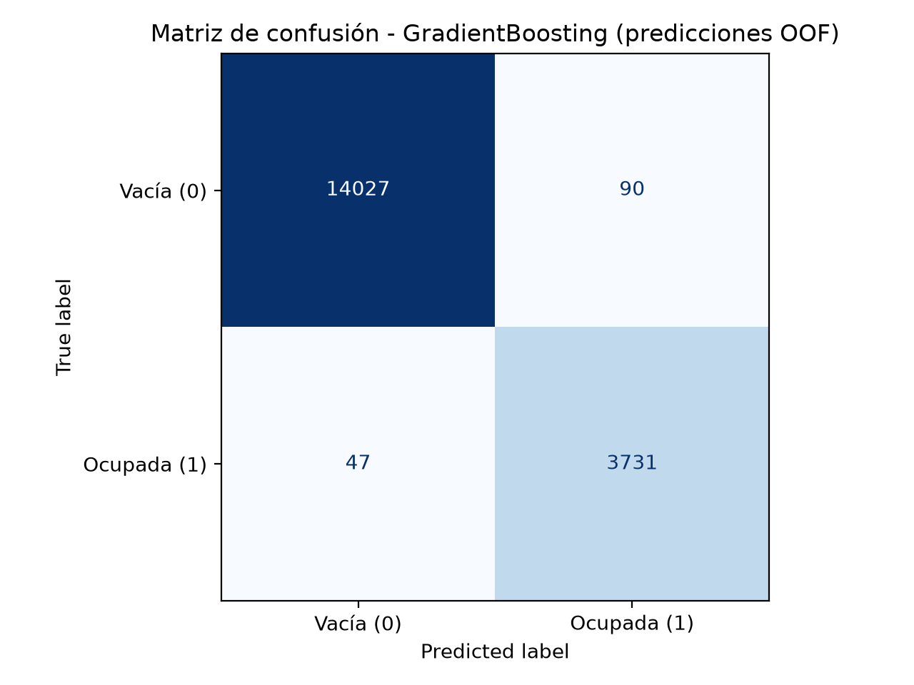  GradientBoosting — errores: 90 FP, 47 FN | 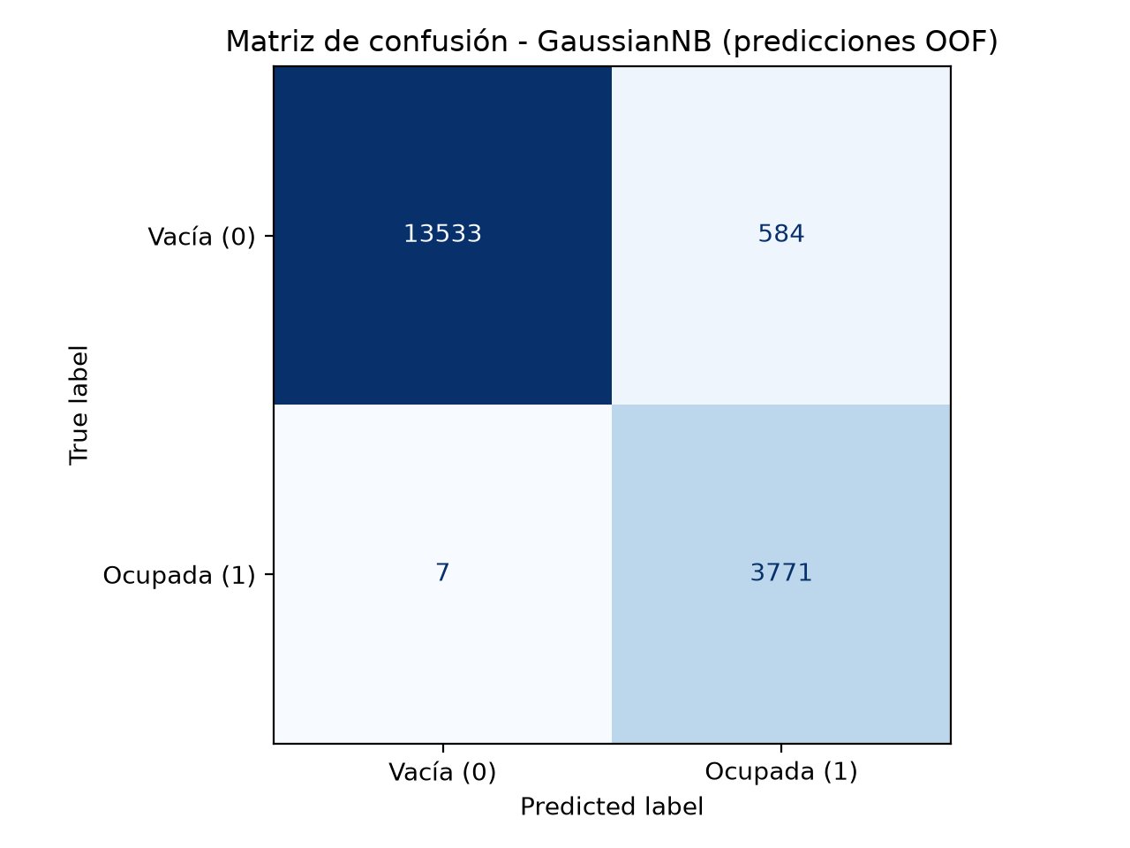  GaussianNB — errores: 584 FP, 7 FN

Figuras 5–8. Matrices de confusión de los cuatro modelos (predicciones out-of-fold). FP = falsos positivos, FN = falsos negativos.

2.8. Aplicación interactiva (Streamlit)
Adicionalmente se desarrolló una interfaz web con Streamlit (app_occupancy.py) que replica el experimento y permite ejecutarlo con un botón, mostrando la tabla de resultados, los mejores hiperparámetros por modelo y un gráfico de barras interactivo del F1-Score. Su uso favoreció la obtención ordenada de capturas para el informe.
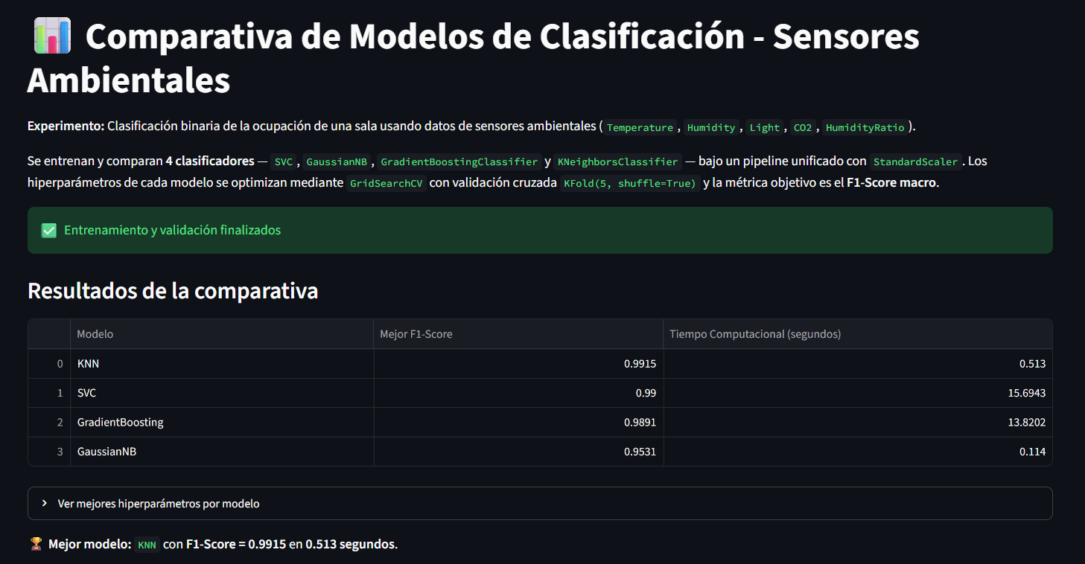
Figura 9. Captura de la aplicación Streamlit con la comparativa de modelos.

Fase 3: El Veredicto
Con los resultados de la experimentación se responde a continuación a las tres preguntas del análisis final.

3.1. Balance entre exactitud y capacidad de generalización (F1-Score)
Tras la validación cruzada estratificada, el modelo que demostró el mejor equilibrio entre exactitud y generalización fue KNN, con un sobresaliente F1-Score macro de 0.9923 y una exactitud de 0.9949. Esta métrica balancea de forma casi perfecta los falsos positivos y falsos negativos al predecir la ocupación de la sala (58 FP y 34 FN sobre 17,895 instancias), superando por un margen notable al modelo de menor rendimiento, Gaussian Naive Bayes, que alcanzó 0.9530 (con 584 falsos positivos: predijo “ocupada” en 584 lecturas de sala vacía). El uso de F1-macro garantiza que el resultado no esté distorsionado por el desbalanceo de clases (78.9% de salas vacías).

3.2. ¿El modelo más complejo justificó su costo computacional?
No. En este experimento, los modelos matemáticamente más complejos NO justificaron su alto costo computacional. Mientras que SVC (34.51 s) y Gradient Boosting (8.75 s) alcanzaron F1-Scores ligeramente inferiores (0.9900 y 0.9886), KNN obtuvo el puntaje ganador (0.9923) ejecutando todo el proceso en apenas 1.21 segundos, y GaussianNB lo hizo en 0.17 s. La simplicidad de calcular distancias euclidianas venció ampliamente al esfuerzo de construir árboles secuenciales o de proyectar hiperplanos multidimensionales. El sobrecosto de SVC y Boosting no se tradujo en una mejora de rendimiento, por lo que, para este problema, la complejidad adicional no es rentable.
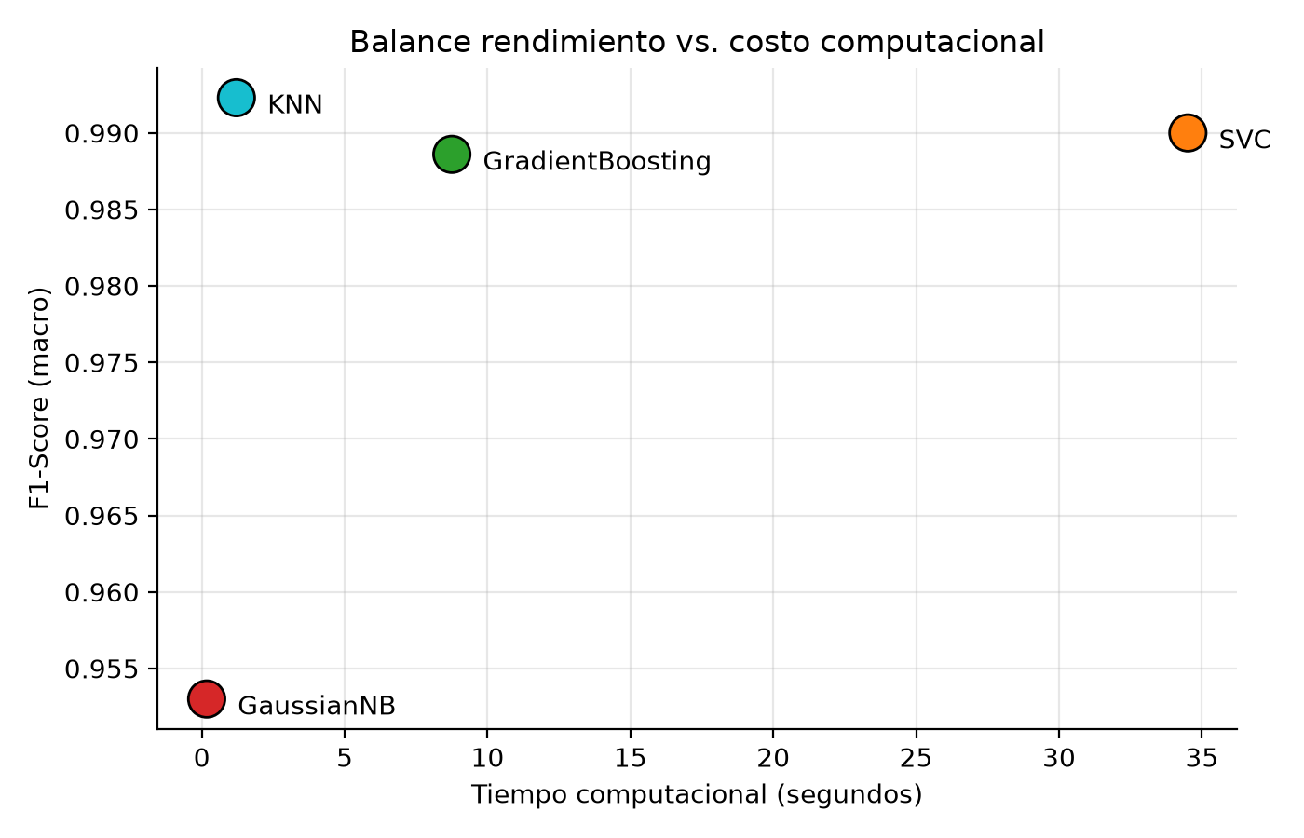
Figura 10. Balance rendimiento (F1-Score) frente a costo computacional: el cuadrante óptimo es arriba-izquierda.

3.3. Límites de decisión y dimensionalidad del problema
El dataset cuenta con cinco variables ambientales (Temperature, Humidity, Light, CO2, HumidityRatio). Proyectando los datos sobre sus dos primeras componentes PCA se retiene aproximadamente el 82% de la varianza (46.4% + 35.8%), lo que indica una estructura intrínsecamente de baja dimensión. En esa proyección (Figura 11) se observa que las clases (sala vacía vs. sala ocupada) forman clústeres densos y espacialmente separados: cuando hay personas, la luz y el CO2 se elevan de forma simultánea, agrupando los puntos de la clase ocupada.
Esta estructura explica el triunfo de KNN: trazó límites de decisión basados puramente en la proximidad de los datos, sin supuestos rígidos, y su frontera prácticamente coincide con la separación natural de los clústeres. SVC (kernel RBF) y Gradient Boosting lograron fronteras casi equivalentes, pero a un costo computacional mucho mayor. En el extremo opuesto, GaussianNB trazó una frontera probabilística demasiado rígida: al asumir independencia y normalidad entre variables que en realidad están correlacionadas (Luz y CO2, por su vínculo con la presencia de personas; Temperatura y HumidityRatio), su límite quedó desplazado y produjo la mayor cantidad de falsos positivos de los cuatro modelos. La baja dimensionalidad efectiva impidió la maldición de la dimensionalidad, beneficiando a las técnicas basadas en distancias por encima de las fronteras paramétricas de Naive Bayes.
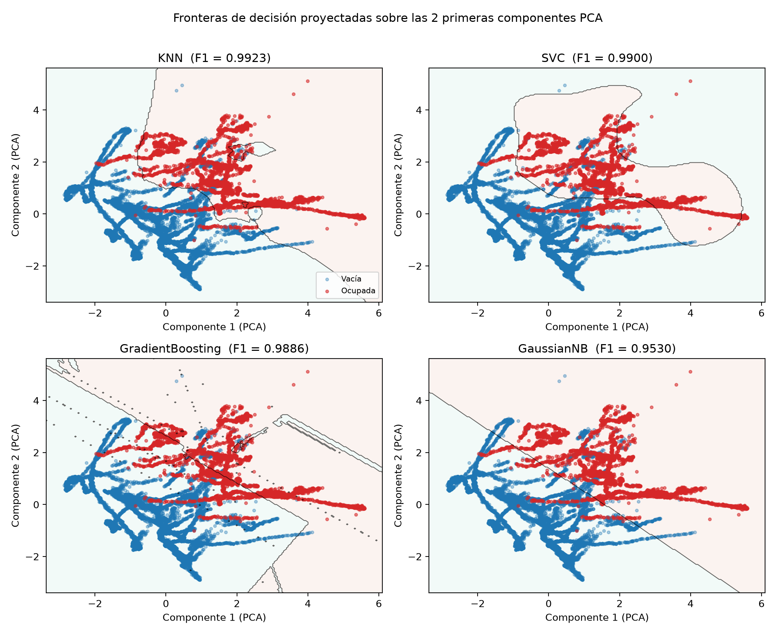
Figura 11. Fronteras de decisión de los cuatro modelos proyectadas sobre las dos primeras componentes PCA.
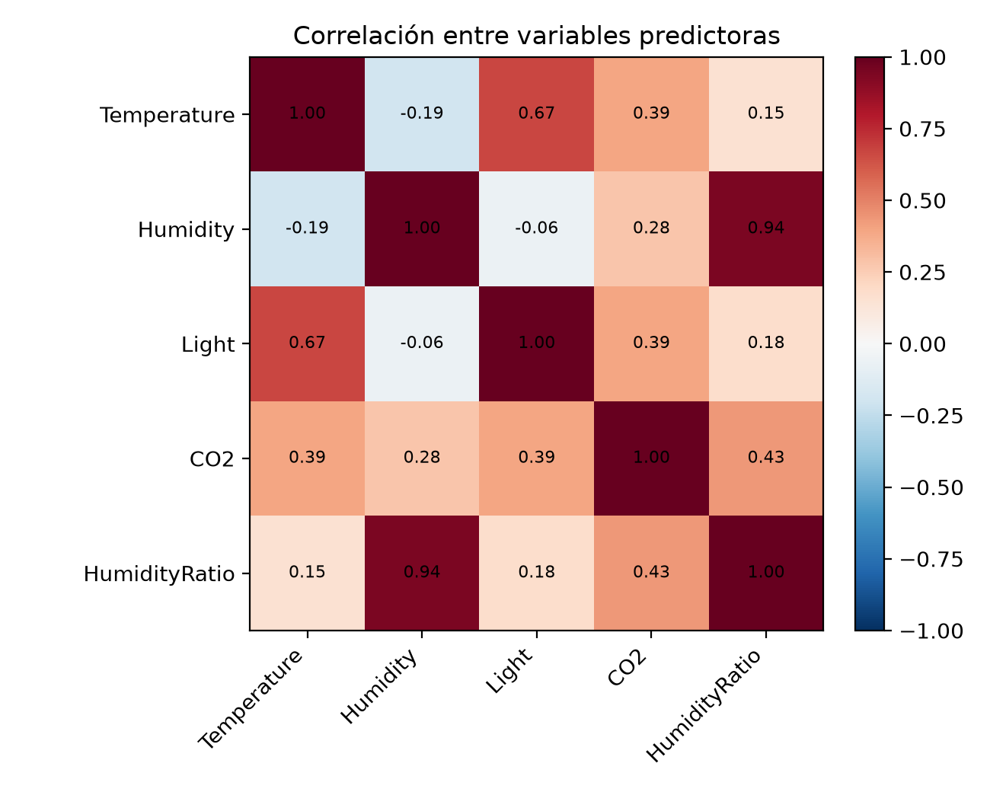
Figura 12. Correlación entre las variables predictoras (sustenta el análisis sobre Gaussian Naive Bayes).

3.4. Conclusión final
KNN con k=5, ponderación por distancia y métrica euclidiana fue el modelo ganador, logrando el mejor F1-Score con el menor costo computacional de los tres modelos de alto rendimiento. Los modelos complejos (SVC y Gradient Boosting) no justificaron su sobrecosto en este problema, y el modelo probabilístico (GaussianNB) quedó rezagado por la violación de sus supuestos de independencia. La lección práctica: para problemas de baja dimensionalidad con clases bien separadas, un método simple y geométrico como KNN puede ser la opción más eficiente y precisa.

Anexo: Reproducibilidad
Todos los archivos del experimento se encuentran en la carpeta ActividadIngles. Los resultados presentados en este informe fueron generados con el siguiente procedimiento:

A.1. Código y ejecución
Archivo | Descripción | Comando
occupancy_classification.py | Experimento completo en consola (datos, pipeline, GridSearchCV, resultados) | python occupancy_classification.py
app_occupancy.py | Aplicación interactiva Streamlit del experimento | streamlit run app_occupancy.py
generar_graficos.py | Genera todas las figuras de este informe en ./graficos | python generar_graficos.py
generar_informe.py | Genera este documento Word final | python generar_informe.py
Tabla 5. Archivos del proyecto y comandos para reproducir cada parte.

A.2. Dependencias
numpy, pandas, scikit-learn, matplotlib, streamlit, python-docx

A.3. Resumen del flujo de experimentación
1. Cargar y concatenar DataTraining.csv + DataTest.csv -> 17,895 filas
2. Limpiar: eliminar 'Unnamed: 0' y 'date'
3. Pipeline unificado: StandardScaler + clasificador
4. GridSearchCV (scoring = F1-macro, cv = StratifiedKFold(5))
5. Ordenar resultados por F1-Score y tiempo computacional

